I NOSTRI ATLETI NEL PODIO
25 Febbraio 2002  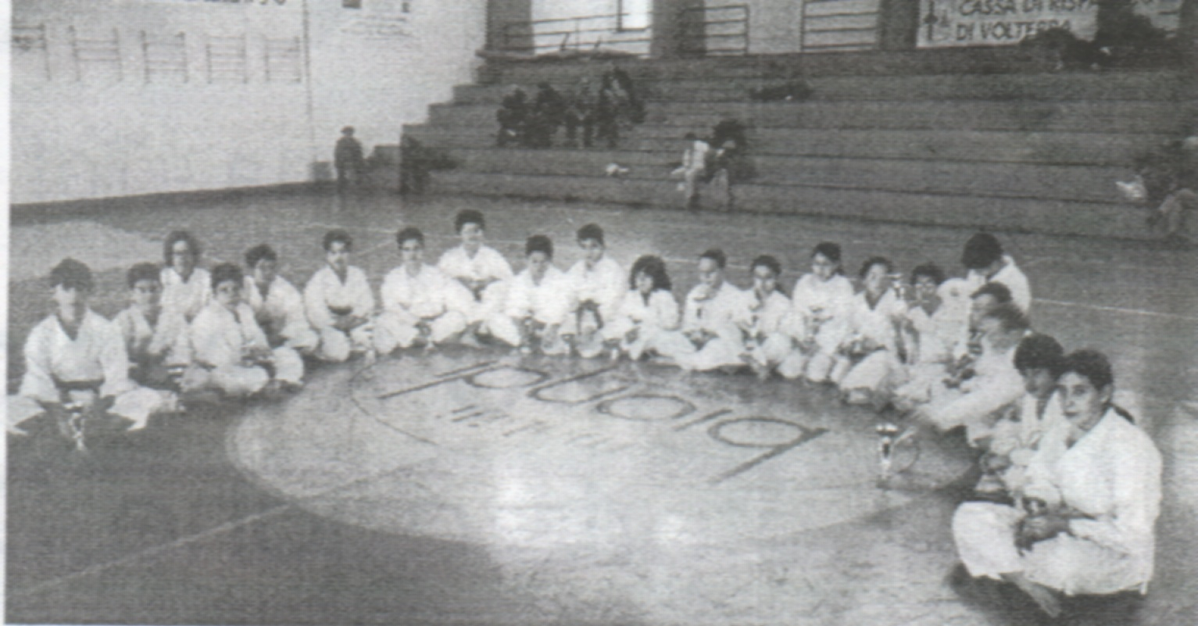 |  | I risultati della gara di kata svoltasi a Volterra con il patrocinio del C.S.I.:  Cat. 89/90 Verdi/blu  - 1° Alessio Ducceschi  - 2° Francesco Pantani  Cat. 93/94 Gialla/arancio  - 4° Lorenzo Fidanzi  Cat. 92/91 Marrone  - 2° Alessandra Guerrieri  Cat. 89/90 Gialla/arancio  - 3° Giulia Guerrieri
25 Febbraio 2001

Si svolgeva a Volterra la prima gara di Kata indetta dal CSI, dove vi era una ampia partecipazione di atleti di tutta la toscana con la partecipazione di 153 bambini, suddivisi per età e grado
I premiati risulteranno  Cat. 1993 Bianca – 1° Alessio Ducceschi  Cat. 92/91 Bianca – 3° Flavia Tosi  Cat. 92/91 Gialla/arancio  - 6° Jago Bruchi  Cat. 92/91 Verdi/blu  - Allessandra Guerrieri  Cat. 90/89 Bianca 3° Giulia Guerrieri  Cat. 90/89 Gialla/arancio  - 1° Alessio Ducceschi  - 2° Francesco Pantani  - 3° Matteo Lulleri  Cat. 88/87 Nera 1° Marco Calducci  Non in foto | 